**TRƯỜNG ĐẠI HỌC BÁCH KHOA HÀ NỘI**

**VIỆN CÔNG NGHỆ THÔNG TIN VÀ TRUYỀN THÔNG**

-----oOo-----



**PHÁT TRIỂN ỨNG DỤNG TRÊN THIẾT BỊ DI ĐỘNG**

**Mã HP:IT**

**Đề Tài: Ứng dụng thi trắc nghiệm Hóa học**

**Giảng viên: Nguyễn Hồng Quang**

**Nhóm gồm các thành viên : Chu Xuân Cường-20165837**

**Mai Khánh Linh-20166352**

**Mã lớp:108597**

**HÀ NỘI - 2019**

MỤC LỤC

MỞ ĐẦU 3

Phân công công việc 4

Các kĩ thuật android sử dụng 4

Kết quả 5

I. GIỚI THIỆU BÀI TOÁN 5

1. Đặt vấn đề 5

2. Mục tiêu của bài toán 6

3. Phạm vi và hướng giải quyết 6

II. PHÂN TÍCH THIẾT KẾ HỆ THỐNG 6

1. Biểu đồ use-case 6

2. Biểu đồ hoạt động 8

3. Biểu đồ lớp 10

4. Cơ sở dữ liệu 40

III. CÔNG NGHỆ SỬ DỤNG 41

1. Android Studio 41

2. DB Browser for sqlite 41

3. Java 41

4. XML 41

IV. KẾT QUẢ ĐẠT ĐƯỢC VÀ HƯỚNG PHÁT TRIỂN 42

1. Kết quả đạt được 42

2. Hướng phát triển 54

V. KẾT LUẬN 55

# DANH MỤC HÌNH VẼ

Hình 1. Biểu đồ use-case 8

Hình 2. Biểu đồ hoạt động 9

Hình 3. Giao diện trang chủ 43

Hình 4. Giao diện menu 44

Hình 5. Giao diện các chuyên đề 45

Hình 6. Giao diện kiểm tra 46

Hình 7. Giao diện hoàn thành kiểm tra 47

Hình 8. Giao diện xem đáp án sau khi hoàn thành 48

Hình 9. Giao diện xem kết quả 49

Hình 10. Giao diện lưu điểm 50

Hình 11. Giao diện bảng tuần hoàn 51

Hình 12. Giao diện danh sách câu hỏi 52

Hình 13. Giao diện danh sách điểm 53

# MỞ ĐẦU

**ỨNG DỤNG THI TRẮC NGHIỆM HÓA HỌC**

Ứng dụng cho phép người dùng thực hiện kiểm tra trắc nghiệm hóa học theo chuyên đề, mỗi đề sẽ có 20 câu trong thời gian 30 phút, người dùng sau khi kết thúc kiểm tra có thể xem được đáp án của từng câu hỏi, số điểm đạt được. Ngoài ra, người dùng có thể xem bảng tuần hoàn, tìm kiếm câu hỏi

## Phân công công việc

|  |  |
| --- | --- |
| *Thành viên* | *Nhiệm vụ* |
| Chu Xuân Cường | * Phân tích thiết kế * Xây dựng layout trang chủ, navigation, bảng tuần hoàn, tìm kiếm * Xây dựng các fragment trang chủ, fragment tìm kiếm, fragment bảng tuần hoàn * Xây dựng các lớp fragment, activity, và các lớp viewpager để chuyển câu hỏi * Thiết kế database, xây dựng lớp DBHelper giúp sử dụng file sqlite |
| Mai Khánh Linh | * Phân tích thiết kế * Xây dựng layout phần kiểm tra, lưu và xem điểm * Xây dựng các fragment kiểm tra, fragment lưu và xem điểm * Xây dựng các lớp adapter,controller |

## Các kĩ thuật android sử dụng

* Navigation Drawer: Navigation Drawer là một bảng điều hướng xuất hiện khi bạn vuốt trên màn hình từ cạnh trái sang cạnh phải hay từ cạnh phải sang trái. Ngoài ra, Navigation Drawer còn có thể xuất hiện khi chạm vào 1 biểu tượng trên thanh Action bar.
* ViewPager: sự chuyển tiếp giữa toàn bộ màn hình này sang màn hình khác và phổ biến với các UI như trình hướng dẫn thiết lập hoặc trình chiếu
* Fragment: là một thành phần android độc lập, được sử dụng bởi một activity, giống như một sub-activity. Fragment có vòng đời và giao diện riêng.
* Button, TextView, EditText, ImageView, ImageButton, ListView, GridView: các đối tượng để truyền, nhận và hiển thị dữ liệu
* TabLayout, LinearLayout, RelativeLayout, ContraintLayout,FrameLayout… : các layout cho các giao diện
* SQLite: SQLite là một thư viện phần mềm mã nguồn mở mà triển khai một SQL Database Engine truyền thống, không cần Server, không cần cấu hình và nhỏ gọn. SQLite là một trong những Database Engine phát triển nhanh nhất, nhưng sự phát triển của nó là về mặt tính phổ biến, không phải là về mặt kích cỡ.

## Kết quả

Hệ thống đã hoàn thiện và đáp ứng được các chức năng đưa ra, đã chạy được trên máy thật và hoạt động bình thường

# GIỚI THIỆU BÀI TOÁN

## Đặt vấn đề

Từ lâu, việc ứng dụng công nghệ thông tin trong dạy học đã được thực hiện ở rất nhiều nước phát triển trên thế giới. Hiện nay ở Việt Nam, tuy khoảng thời gian ứng dụng công nghệ trong giảng dạy tại các trường học còn khá ngắn, nhưng những lợi ích của điều đó đã được thể hiện rõ nét. Chất lượng giáo viên được nâng cao, các phương pháp giảng dạy được thay đổi theo chiều hướng tích cực. Đặc biệt trong khía cạnh hỗ trợ học tập, công nghệ thông đóng vai trò rất lớn trong phát triển các kĩ năng của con người, hỗ trợ khả năng đáp ứng cho các người dùng về nhu cầu, giúp học sinh, sinh viên hứng thú hơn với học tập.

Bên cạnh đó, việc áp dụng hình thức thi trắc nghiệm trong các kì thi đã không còn quá xa lạ đối với học sinh, sinh viên trên cả nước và không thể kể đến đó là môn Hóa học. Hóa học là một trong nhưng môn học có lượng kiến thức khá lớn và khó nhớ, vì vậy nhóm chúng em đề xuất xây dựng ứng dụng thi trắc nghiệm Hóa học trên nền tảng android nhằm giúp các bạn học sinh có thể nắm vững kiến thức, hứng thú hơn với môn học.

## Mục tiêu của bài toán

Bài toán đặt ra các mục tiêu của hệ thống thi trắc nghiệm Hóa học là:

* Giúp người dùng nắm vững kiến thức: các đề thi trong hệ thống được chia thành các chương theo đúng chương trình học của hóa học 12, giúp người dùng khái quát được kiến thức theo từng chương, từ đó dễ dàng nhận ra các dạng của đề bài
* Tìm kiếm câu hỏi: người dùng có thể tìm kiếm các câu hỏi có trong hệ thống để có thể tự giải khi không trong quá trình kiểm tra
* Tính là lưu điểm: hệ thống sẽ tính toàn và lưu điểm của người dùng dưới dạng điểm giảm dần giúp người dùng biết được thứ hạng của mình
* Tra bảng tuần hoàn: giúp người dùng xem được các thông số của các nguyên tố

## Phạm vi và hướng giải quyết

Ứng dụng được dành cho học sinh đang học lớp 12, những người dùng có đam mê với hóa học, giáo viên, phụ huynh muốn kiểm tra kiến thức của con em mình.

Ứng dụng chỉ hỗ trợ các thiết bị sử dụng hệ điều hành android.

Hướng giải quyết:

* Mã nguồn được xây dựng trên IDM Android Studio
* Cơ sở dữ liệu lưu trữ bằng sqlite
* Menu hiển thị dạng navigation
* Các câu hỏi sẽ được hiển thị bằng ViewPager dạng slide, các đáp án được chọn bằng RadioButton

# PHÂN TÍCH THIẾT KẾ HỆ THỐNG

## Biểu đồ use-case

1. Đặc tả use-case

* Đối tượng sử dụng: người dùng
* Use-case này mô tả quy trình sử dụng Ứng dụng thi trắc nghiệm Hóa học
* Các bước thực hiện:
* Người dùng mở ứng dụng lên, ấn vào nút ở góc trái trên màn hình sẽ hiện ra Navigation.
* Chọn mục Kiểm tra, màn hình hiển thị các chuyên đề, người dùng chọn chuyên đề muốn kiểm tra.
* Vào bài thi, ấn vào các ô trống trước đáp án để chọn.
* Sau khi làm xong, ấn nút Hoàn thành để xem lại các đáp án đã chọn, ấn Kết thúc để xem đáp án đúng. Ấn xem điểm để xem va lưu điểm.
* Người dùng có thể xem bảng tuần hoàn bằng cách ấn vào mục Bảng tuần hoàn trong Navigation.
* Người dùng có thể ấn vào mục Tìm kiếm câu hỏi để xem các câu hỏi có trong hệ thống
* Ngoài ra, người dùng có thể xem danh sách điểm trong mục Danh sách điểm

1. Biểu đồ use-case

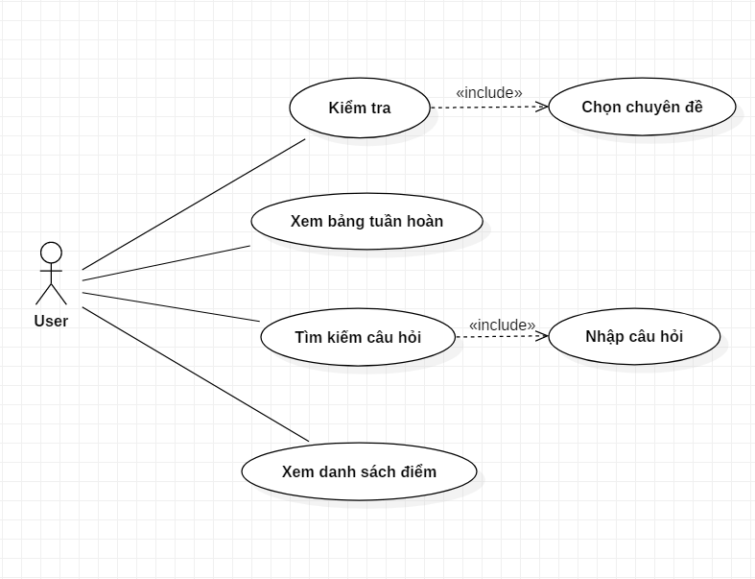

Hình 1. Biểu đồ use-case

## Biểu đồ hoạt động

Hình 2. Biểu đồ hoạt động

## Các lớp

Dựa vào các yêu cầu đã phân tích, nhóm em sẽ chia thành các package, mỗi package đều có các lớp model, adapter, controller và fragment

### Package cauhoi

#### CauHoi.Java

**package** com.example.tracnghiem.tracnghiem1.cauhoi;  
  
**import** java.io.Serializable;  
  
  
//khai báo các trường và các constructor để lưu thông tin từ database vào mảng  
**public class** CauHoi **implements** Serializable{  
 **private int _id**;  
 **private** String **question**;  
 **private** String **ans_a**;  
 **private** String **ans_b**;  
 **private** String **ans_c**;  
 **private** String **ans_d**;  
 **private** String **result**;  
 **private int num_exam**;  
 **private** String **subject**;  
 **private** String **image**;  
 **private** String **traloi**=**""**;  
 **public int choiceID**= -1; *//hỗ trợ check Id của radiogroup* **public** String getTraloi() {  
 **return traloi**;  
 }  
  
 **public void** setTraloi(String traloi) {  
 **this**.**traloi** = traloi;  
 }  
  
  
 **public** CauHoi(**int** _id, String question, String ans_a, String ans_b, String ans_c, String ans_d, String result, **int** num_exam, String subject, String image, String traloi) {  
 **this**.**_id** = _id;  
 **this**.**question** = question;  
 **this**.**ans_a** = ans_a;  
 **this**.**ans_b** = ans_b;  
 **this**.**ans_c** = ans_c;  
 **this**.**ans_d** = ans_d;  
 **this**.**result** = result;  
 **this**.**num_exam** = num_exam;  
 **this**.**subject** = subject;  
 **this**.**image** = image;  
 **this**.**traloi**= traloi;  
 }  
  
 **public** CauHoi() {  
 }  
  
 **public int** get_id() {  
 **return _id**;  
 }  
  
 **public void** set_id(**int** _id) {  
 **this**.**_id** = _id;  
 }  
  
 **public** String getQuestion() {  
 **return question**;  
 }  
  
 **public void** setQuestion(String question) {  
 **this**.**question** = question;  
 }  
  
 **public** String getAns_a() {  
 **return ans_a**;  
 }  
  
 **public void** setAns_a(String ans_a) {  
 **this**.**ans_a** = ans_a;  
 }  
  
 **public** String getAns_b() {  
 **return ans_b**;  
 }  
  
 **public void** setAns_b(String ans_b) {  
 **this**.**ans_b** = ans_b;  
 }  
  
 **public** String getAns_c() {  
 **return ans_c**;  
 }  
  
 **public void** setAns_c(String ans_c) {  
 **this**.**ans_c** = ans_c;  
 }  
  
 **public** String getAns_d() {  
 **return ans_d**;  
 }  
  
 **public void** setAns_d(String ans_d) {  
 **this**.**ans_d** = ans_d;  
 }  
  
 **public** String getResult() {  
 **return result**;  
 }  
  
 **public void** setResult(String result) {  
 **this**.**result** = result;  
 }  
  
 **public int** getNum_exam() {  
 **return num_exam**;  
 }  
  
 **public void** setNum_exam(**int** num_exam) {  
 **this**.**num_exam** = num_exam;  
 }  
  
 **public** String getSubject() {  
 **return subject**;  
 }  
  
 **public void** setSubject(String subject) {  
 **this**.**subject** = subject;  
 }  
  
 **public** String getImage() {  
 **return image**;  
 }  
  
 **public void** setImage(String image) {  
 **this**.**image** = image;  
 }  
}

#### CauHoiAdapter.Java

**package** com.example.tracnghiem.tracnghiem1.cauhoi;  
  
**import** android.content.Context;  
**import** android.database.Cursor;  
**import** android.graphics.Color;  
**import** android.view.LayoutInflater;  
**import** android.view.View;  
**import** android.view.ViewGroup;  
**import** android.widget.CursorAdapter;  
**import** android.widget.LinearLayout;  
**import** android.widget.TextView;  
  
**import** com.example.tracnghiem.tracnghiem1.R;  
  
  
  
**public class** CauHoiAdapter **extends** CursorAdapter {  
 **public** CauHoiAdapter(Context context, Cursor c, **boolean** autoRequery) {  
 **super**(context, c, autoRequery);  
 }  
//load dữ liệu lên layout  
 @Override  
 **public** View newView(Context context, Cursor cursor, ViewGroup parent) {  
 **final** View view= LayoutInflater.*from*(context).inflate(R.layout.***item_list_question***, parent,**false**);  
 **return** view;  
 }  
//dùng 2 màu cho 2 câu hỏi liên tiếp để dễ nhìn hơn  
 @Override  
 **public void** bindView(View view, Context context, Cursor cursor) {  
 TextView tvQues= (TextView) view.findViewById(R.id.***tvQuestion***);  
 LinearLayout linQues= (LinearLayout) view.findViewById(R.id.***linQues***);  
  
 **if**(cursor.getPosition()%2 == 0){  
 linQues.setBackgroundColor(Color.*parseColor*(**"#FFE2DFDF"**));  
 }**else** linQues.setBackgroundColor(Color.*parseColor*(**"#ffffff"**));  
  
 tvQues.setText(cursor.getString(1));  
 }  
}

#### CauHoiController.Java

**package** com.example.tracnghiem.tracnghiem1.cauhoi;  
  
**import** android.content.Context;  
**import** android.database.Cursor;  
**import** android.database.sqlite.SQLiteDatabase;  
  
**import** java.util.ArrayList;  
  
  
  
**public class** CauHoiController {  
 **private** DBHelper **dbHelper**;  
  
 **public** CauHoiController(Context context) {  
 **dbHelper**= **new** DBHelper(context);  
 }  
  
 *//Lấy danh sách câu hỏi* **public** ArrayList<CauHoi> getQuestion(**int** num_exam, String subject){  
 ArrayList<CauHoi> lsData= **new** ArrayList<CauHoi>();  
 SQLiteDatabase db= **dbHelper**.getReadableDatabase();  
 Cursor cursor= db.rawQuery(**"SELECT * FROM tracnghiem WHERE num_exam = '"**+num_exam+**"' AND subject='"**+subject+**"'"**,**null**);  
 cursor.moveToFirst();  
 **do** {  
 CauHoi item;  
 item= **new** CauHoi(cursor.getInt(0), cursor.getString(1),cursor.getString(2),cursor.getString(3),  
 cursor.getString(4),cursor.getString(5),cursor.getString(6),cursor.getInt(7),cursor.getString(8),cursor.getString(9),**""**);  
 lsData.add(item);  
 }**while** (cursor.moveToNext());  
 **return** lsData;  
 }  
 *//Lấy danh sách câu hỏi theo từ tìm kiếm* **public** Cursor getSearchQuestion(String key) {  
 SQLiteDatabase db = **dbHelper**.getReadableDatabase();  
 Cursor cursor=db.rawQuery(**"SELECT * FROM tracnghiem WHERE question LIKE '%"**+key+**"%'"**,**null**);  
 **if** (cursor != **null**) {  
 cursor.moveToFirst();  
 }  
 **return** cursor;  
 }  
  
}

#### DBHelper.Java

**package** com.example.tracnghiem.tracnghiem1.cauhoi;  
  
**import** android.annotation.TargetApi;  
**import** android.content.Context;  
**import** android.database.sqlite.SQLiteDatabase;  
**import** android.database.sqlite.SQLiteException;  
**import** android.database.sqlite.SQLiteOpenHelper;  
**import** android.os.Build;  
  
**import** java.io.File;  
**import** java.io.FileOutputStream;  
**import** java.io.IOException;  
**import** java.io.InputStream;  
**import** java.io.OutputStream;  
**import** java.sql.SQLException;  
  
**public class** DBHelper **extends** SQLiteOpenHelper {  
  
 **private static** String *DB_PATH* = **""**;*//duong dan database* **private static** String *DB_NAME* = **"dbtracnghiem.sqlite"**;*//ten database* **private static final int *DATABASE_VERSION*** = 1;  
  
 **private** SQLiteDatabase **myDataBase**;  
 **private final** Context **myContext**;  
  
 **public** DBHelper(Context context) {  
 **super**(context, *DB_NAME*, **null**, ***DATABASE_VERSION***);  
 *//lay duong dan* **if**(android.os.Build.VERSION.***SDK_INT*** >= 17){  
 *DB_PATH* = context.getApplicationInfo().**dataDir** + **"/databases/"**;  
 }  
 **else** {  
 *DB_PATH* = **"/data/data/"** + context.getPackageName() + **"/databases/"**;  
 }  
 **this**.**myContext** = context;  
 }  
 **public void** openDataBase() **throws** SQLException {  
  
 *//Open the database* String myPath = *DB_PATH* + *DB_NAME*;  
 **myDataBase** = SQLiteDatabase.*openDatabase*(myPath, **null**, SQLiteDatabase.***OPEN_READONLY***);  
  
 }  
//xóa database  
 @TargetApi(Build.VERSION_CODES.***JELLY_BEAN***)  
 **public void** deleteDataBase() {  
 String myPath = *DB_PATH* + *DB_NAME*;  
 SQLiteDatabase.*deleteDatabase*(**new** File(myPath));  
 }  
//đóng database  
 @Override  
 **public synchronized void** close() {  
  
 **if** (**myDataBase** != **null**)  
 **myDataBase**.close();  
  
 **super**.close();  
  
 }  
//kiểm tra xem database đã tồn tại chưa  
 **private boolean** checkDataBase() {  
 SQLiteDatabase checkDB = **null**;  
  
 **try** {  
 String myPath = *DB_PATH* + *DB_NAME*;  
 checkDB = SQLiteDatabase.*openDatabase*(myPath, **null**, SQLiteDatabase.***OPEN_READONLY***);  
 } **catch** (SQLiteException e) {  
 *//database chua ton tai* }  
  
 **if** (checkDB != **null**)  
 checkDB.close();  
  
 **return** checkDB != **null** ? **true** : **false**;  
 }  
//sao chep database tu file sqlite  
 **private void** copyDataBase() **throws** IOException {  
  
 *//mo db trong thu muc assets nhu mot input stream* InputStream myInput = **myContext**.getAssets().open(*DB_NAME*);  
  
 *//duong dan den db se tao* String outFileName = *DB_PATH* + *DB_NAME*;  
  
 *//mo db giong nhu mot output stream* OutputStream myOutput = **new** FileOutputStream(outFileName);  
  
 *//truyen du lieu tu inputfile sang outputfile* **byte**[] buffer = **new byte**[1024];  
 **int** length;  
 **while** ((length = myInput.read(buffer)) > 0) {  
 myOutput.write(buffer, 0, length);  
 }  
  
 *//Dong luon* myOutput.flush();  
 myOutput.close();  
 myInput.close();  
  
 }  
//tạo database  
 **public void** createDataBase() **throws** IOException {  
 **boolean** dbExist = checkDataBase(); *//kiem tra db* **if** (dbExist) {  
 *//khong lam gi ca, database da co roi  
 //copyDataBase();* } **else** {  
 **this**.getReadableDatabase();  
 **try** {  
 copyDataBase(); *//chep du lieu* } **catch** (IOException e) {  
 **throw new** Error(**"Error copying database"**);  
 }  
 }  
 }  
  
 @Override  
 **public void** onCreate(SQLiteDatabase db) {  
  
 }  
  
 @Override  
 **public void** onUpgrade(SQLiteDatabase db, **int** oldVersion, **int** newVersion) {  
  
 }  
}

#### SearchQuesFragment.Java

**package** com.example.tracnghiem.tracnghiem1.cauhoi;  
  
  
**import** android.database.Cursor;  
**import** android.os.Bundle;  
**import** android.support.annotation.Nullable;  
**import** android.support.v4.app.Fragment;  
**import** android.text.Editable;  
**import** android.text.TextWatcher;  
**import** android.view.LayoutInflater;  
**import** android.view.View;  
**import** android.view.ViewGroup;  
**import** android.widget.EditText;  
**import** android.widget.ListView;  
  
**import** com.example.tracnghiem.tracnghiem1.MainActivity;  
**import** com.example.tracnghiem.tracnghiem1.R;  
  
*/**  
 * A simple {****@link*** *Fragment} subclass.  
 */***public class** SearchQuesFragment **extends** Fragment {  
  
 ListView **lvQuestion**;  
 CauHoiController **questionController**;  
 CauHoiAdapter **adapter**;  
 EditText **edtSearch**;  
  
 **public** SearchQuesFragment() {  
 *// Required empty public constructor* }  
//hàm load dữ liệu khi nhập vào edittext  
 **public void** begin(){  
 **lvQuestion**=(ListView) getActivity().findViewById(R.id.***lvQuestion***);  
 **edtSearch**=(EditText)getActivity().findViewById(R.id.***edtSearch***);  
 **questionController** =**new** CauHoiController(getActivity());  
 listCursor(**questionController**.getSearchQuestion(**edtSearch**.getText().toString()));  
 }  
//hàm load dữ liệu khi thay đổi trong edittext  
 **public void** listCursor(Cursor cursor){  
 **adapter**=**new** CauHoiAdapter(getActivity(),cursor,**true**);  
 **lvQuestion**.setAdapter(**adapter**);  
 **adapter**.notifyDataSetChanged();  
 }  
  
 @Override  
 **public** View onCreateView(LayoutInflater inflater, ViewGroup container,  
 Bundle savedInstanceState) {  
 *// Inflate the layout for this fragment* ((MainActivity) getActivity()).getSupportActionBar().setTitle(**"Danh sách câu hỏi"**);  
 **return** inflater.inflate(R.layout.***fragment_search_ques***, container, **false**);  
 }  
  
 @Override  
 **public void** onActivityCreated(@Nullable Bundle savedInstanceState) {  
 **super**.onActivityCreated(savedInstanceState);  
  
 begin();  
  
 **edtSearch**.addTextChangedListener(**new** TextWatcher() {

//trước khi thay đổi edittext  
 @Override  
 **public void** beforeTextChanged(CharSequence s, **int** start, **int** count, **int** after) {  
  
 }  
//trong khi thay đổi   
 @Override  
 **public void** onTextChanged(CharSequence s, **int** start, **int** before, **int** count) {  
 listCursor(**questionController**.getSearchQuestion(**edtSearch**.getText().toString()));  
 }  
//sau khi thay đổi  
 @Override  
 **public void** afterTextChanged(Editable s) {  
  
 }  
 });  
  
 }  
}

### Package diem

#### Diem.Java

**package** com.example.tracnghiem.tracnghiem1.diem;  
  
  
//các trường và các constructor lưu dữ liệu từ bảng tbscore   
**public class** Diem {  
 **private int id**;  
 **private** String **name**;  
 **private** String **room**;  
 **private int score**;  
 **private** String **date**;  
  
 **public** Diem(String name, String room, **int** score) {  
 **this**.**name** = name;  
 **this**.**room** = room;  
 **this**.**score** = score;  
 }  
  
 **public int** getId() {  
 **return id**;  
 }  
  
 **public void** setId(**int** id) {  
 **this**.**id** = id;  
 }  
  
 **public** String getName() {  
 **return name**;  
 }  
  
 **public void** setName(String name) {  
 **this**.**name** = name;  
 }  
  
 **public** String getRoom() {  
 **return room**;  
 }  
  
 **public void** setRoom(String room) {  
 **this**.**room** = room;  
 }  
  
 **public int** getScore() {  
 **return score**;  
 }  
  
 **public void** setScore(**int** score) {  
 **this**.**score** = score;  
 }  
  
 **public** String getDate() {  
 **return date**;  
 }  
  
 **public void** setDate(String date) {  
 **this**.**date** = date;  
 }  
}

#### DiemAdapter.Java

**package** com.example.tracnghiem.tracnghiem1.diem;  
  
**import** android.content.Context;  
**import** android.database.Cursor;  
**import** android.view.LayoutInflater;  
**import** android.view.View;  
**import** android.view.ViewGroup;  
**import** android.widget.CursorAdapter;  
**import** android.widget.TextView;  
  
**import** com.example.tracnghiem.tracnghiem1.R;  
  
  
  
**public class** DiemAdapter **extends** CursorAdapter{  
 **public** DiemAdapter(Context context, Cursor c, **boolean** autoRequery) {  
 **super**(context, c, autoRequery);  
 }  
//layout hiển thị dữ liệu  
 @Override  
 **public** View newView(Context context, Cursor cursor, ViewGroup parent) {  
 **final** View view= LayoutInflater.*from*(context).inflate(R.layout.***item_list_score***, parent,**false**);  
 **return** view;  
 }  
//load dữ lên 2 textview  
 @Override  
 **public void** bindView(View view, Context context, Cursor cursor) {  
 TextView tvScore= (TextView) view.findViewById(R.id.***tvScore***);  
 TextView tvName= (TextView) view.findViewById(R.id.***tvNameStudent***);  
  
 tvName.setText(cursor.getString(1));  
 tvScore.setText(cursor.getInt(2)+**""**);  
 }  
}

#### DiemController.Java

**package** com.example.tracnghiem.tracnghiem1.diem;  
  
**import** android.content.ContentValues;  
**import** android.content.Context;  
**import** android.database.Cursor;  
**import** android.database.sqlite.SQLiteDatabase;  
  
**import** com.example.tracnghiem.tracnghiem1.cauhoi.DBHelper;  
  
  
  
**public class** DiemController {  
 **private** DBHelper **dbHelper**;  
  
 **public** DiemController(Context context) {  
 **dbHelper**= **new** DBHelper(context);  
 }  
//thêm điểm vào database  
 **public void** insertScore(String name, **int** score, String room){  
 SQLiteDatabase db= **dbHelper**.getWritableDatabase();  
 ContentValues values =**new** ContentValues();  
 values.put(**"name"**, name);  
 values.put(**"score"**, score);  
 values.put(**"room"**, room);  
 db.insert(**"tbscore"**, **null**, values);  
 db.close();  
 }  
  
  
 *//Lấy danh sách điểm* **public** Cursor getScore() {  
 SQLiteDatabase db = **dbHelper**.getReadableDatabase();  
 Cursor cursor = db.query(**"tbscore"**, *//ten bang* **null**, *//danh sach cot can lay* **null**, *//dieu kien where* **null**, *//doi so dieu kien where* **null**, *//bieu thuc groupby* **null**, *//bieu thuc having* **"_id DESC"**, *//bieu thuc orderby* **null** );  
 **if** (cursor != **null**) {  
 cursor.moveToFirst();  
 }  
 **return** cursor;  
 }  
}

#### DiemFragment.Java

**package** com.example.tracnghiem.tracnghiem1.diem;  
  
  
**import** android.database.Cursor;  
**import** android.os.Bundle;  
**import** android.support.annotation.Nullable;  
**import** android.support.v4.app.Fragment;  
**import** android.view.LayoutInflater;  
**import** android.view.View;  
**import** android.view.ViewGroup;  
**import** android.widget.ListView;  
  
**import** com.example.tracnghiem.tracnghiem1.MainActivity;  
**import** com.example.tracnghiem.tracnghiem1.R;  
  
*/**  
 * A simple {****@link*** *Fragment} subclass.  
 */***public class** DiemFragment **extends** Fragment {  
  
 ListView **lvScore**;  
 DiemController **scoreController**;  
 DiemAdapter **scoreAdapter**;  
  
 **public** DiemFragment() {  
 *// Required empty public constructor* }  
  
  
 @Override  
 **public** View onCreateView(LayoutInflater inflater, ViewGroup container,  
 Bundle savedInstanceState) {  
 *// Inflate the layout for this fragment* ((MainActivity) getActivity()).getSupportActionBar().setTitle(**"Danh sách điểm"**);  
 **return** inflater.inflate(R.layout.***fragment_diem***, container, **false**);  
 }  
//load dữ liệu lên activity hiện tại  
 @Override  
 **public void** onActivityCreated(@Nullable Bundle savedInstanceState) {  
 **super**.onActivityCreated(savedInstanceState);  
 **scoreController**=**new** DiemController(getActivity());  
 **lvScore**=(ListView) getActivity().findViewById(R.id.***lvScore***);  
 Cursor cursor=**scoreController**.getScore();  
 **scoreAdapter**=**new** DiemAdapter(getActivity(),cursor,**true**);  
 **lvScore**.setAdapter(**scoreAdapter**);  
 }  
}

### Package monhoa

#### Hoa.Java

**package** com.example.tracnghiem.tracnghiem1.monhoa;  
  
**public class** Hoa {  
  
 **private** String **name**;  
  
 **public** Hoa(String name) {  
 **this**.**name** = name;  
 }  
  
 **public** Hoa() {  
 }  
  
 **public** String getName() {  
 **return name**;  
 }  
  
 **public void** setName(String name) {  
 **this**.**name** = name;  
 }  
}

#### HoaAdapter.Java

**package** com.example.tracnghiem.tracnghiem1.monhoa;  
  
**import** android.content.Context;  
**import** android.view.LayoutInflater;  
**import** android.view.View;  
**import** android.view.ViewGroup;  
**import** android.widget.ArrayAdapter;  
**import** android.widget.ImageView;  
**import** android.widget.TextView;  
  
**import** com.example.tracnghiem.tracnghiem1.R;  
  
**import** java.util.ArrayList;  
  
  
  
**public class** HoaAdapter **extends** ArrayAdapter<Hoa> {  
 **public** HoaAdapter(Context context, ArrayList<Hoa> exam) {  
 **super**(context, 0, exam);  
 }  
//layout hiện thị các chuyên đề  
 @Override  
 **public** View getView(**int** position, View convertView, ViewGroup parent) {  
 **if**(convertView==**null**){  
 LayoutInflater inflater=LayoutInflater.*from*(getContext());  
 convertView= inflater.inflate(R.layout.***item_gridview***, parent, **false**);  
 }  
 TextView tvName= (TextView) convertView.findViewById(R.id.***tvNumExam***);  
 ImageView imgIcon= (ImageView) convertView.findViewById(R.id.***imgIcon***);  
  
 Hoa p= getItem(position);  
 **if**(p!=**null**){  
 tvName.setText(**""**+ p.getName());  
 imgIcon.setImageResource(R.drawable.***subject***);  
 }  
  
 **return** convertView;  
 }  
}

#### HoaFragment.Java

**package** com.example.tracnghiem.tracnghiem1.monhoa;  
  
  
**import** android.content.Intent;  
**import** android.os.Bundle;  
**import** android.support.annotation.Nullable;  
**import** android.support.v4.app.Fragment;  
**import** android.view.LayoutInflater;  
**import** android.view.View;  
**import** android.view.ViewGroup;  
**import** android.widget.AdapterView;  
**import** android.widget.GridView;  
  
**import** com.example.tracnghiem.tracnghiem1.MainActivity;  
**import** com.example.tracnghiem.tracnghiem1.R;  
**import** com.example.tracnghiem.tracnghiem1.slide.ScreenSlideActivity;  
  
**import** java.util.ArrayList;  
  
*/**  
 * A simple {****@link*** *Fragment} subclass.  
 */***public class** HoaFragment **extends** Fragment {  
  
 HoaAdapter **examAdapter**;  
 GridView **gvExam**;  
 ArrayList<Hoa> **arr_exam**= **new** ArrayList<Hoa>();//danh sach chuyen de  
  
 **public** HoaFragment() {  
 *// Required empty public constructor* }  
  
  
 @Override  
 **public** View onCreateView(LayoutInflater inflater, ViewGroup container,  
 Bundle savedInstanceState) {  
 *// Inflate the layout for this fragment* ((MainActivity) getActivity()).getSupportActionBar().setTitle(**"Kiểm tra theo từng chương"**);  
 **return** inflater.inflate(R.layout.***fragment_hoa***, container, **false**);  
 }  
  
 @Override  
 **public void** onActivityCreated(@Nullable Bundle savedInstanceState) {  
 **super**.onActivityCreated(savedInstanceState);  
  
 **gvExam**=(GridView) getActivity().findViewById(R.id.***gvExam***);  
 **arr_exam**.add(**new** Hoa(**"Este - Lipit"**));  
 **arr_exam**.add(**new** Hoa(**"Cacbonhidrat"**));  
 **arr_exam**.add(**new** Hoa(**"Amin - AminoAxit - Protein"**));  
 **arr_exam**.add(**new** Hoa(**"Polime"**));  
 **arr_exam**.add(**new** Hoa(**"Kiềm - Kiềm thổ - Nhôm"**));  
 **arr_exam**.add(**new** Hoa(**"Sắt và một số kim loại quan trọng"**));  
  
 **examAdapter**=**new** HoaAdapter(getActivity(),**arr_exam**);  
 **gvExam**.setAdapter(**examAdapter**);  
 **gvExam**.setOnItemClickListener(**new** AdapterView.OnItemClickListener() {  
 @Override  
 **public void** onItemClick(AdapterView<?> adapterView, View view, **int** i, **long** l) {  
 Intent intent= **new** Intent(getActivity(), ScreenSlideActivity.**class**);

//gửi key để khi chon đề nào sẽ load dữ liệu đề đó  
 intent.putExtra(**"num_exam"**,i+1);  
 intent.putExtra(**"subject"**,**"hoa"**);  
 startActivity(intent);  
 }  
 });  
  
 }  
}

#### HomeFragment.Java

**package** com.example.tracnghiem.tracnghiem1.monhoa;  
  
  
**import** android.os.Bundle;  
**import** android.support.v4.app.Fragment;  
**import** android.view.LayoutInflater;  
**import** android.view.View;  
**import** android.view.ViewGroup;  
  
**import** com.example.tracnghiem.tracnghiem1.MainActivity;  
**import** com.example.tracnghiem.tracnghiem1.R;  
  
*/**  
 * A simple {****@link*** *Fragment} subclass.  
 */***public class** HomeFragment **extends** Fragment {  
  
  
 **public** HomeFragment() {  
 *// Required empty public constructor* }  
  
  
 @Override  
 **public** View onCreateView(LayoutInflater inflater, ViewGroup container,  
 Bundle savedInstanceState) {  
 *// Inflate the layout for this fragment* ((MainActivity) getActivity()).getSupportActionBar().setTitle(**"Home"**);  
 **return** inflater.inflate(R.layout.***fragment_home***, container, **false**);  
 }  
  
}

### Package slide

#### CheckAnswerAdapter.Java

**package** com.example.tracnghiem.tracnghiem1.slide;  
  
**import** android.content.Context;  
**import** android.view.LayoutInflater;  
**import** android.view.View;  
**import** android.view.ViewGroup;  
**import** android.widget.BaseAdapter;  
**import** android.widget.TextView;  
  
**import** com.example.tracnghiem.tracnghiem1.R;  
**import** com.example.tracnghiem.tracnghiem1.cauhoi.CauHoi;  
  
**import** java.util.ArrayList;  
  
  
  
**public class** CheckAnswerAdapter **extends** BaseAdapter{  
  
 ArrayList **lsData**;  
 LayoutInflater **inflater**;  
  
 **public** CheckAnswerAdapter(ArrayList lsData, Context context) {  
 **this**.**lsData** = lsData;  
 **inflater**=(LayoutInflater) context.getSystemService(Context.***LAYOUT_INFLATER_SERVICE***);  
 }  
  
 @Override  
 **public int** getCount() {  
 **return lsData**.size();  
 }  
  
 @Override  
 **public** Object getItem(**int** position) {  
 **return lsData**.get(position);  
 }  
  
 @Override  
 **public long** getItemId(**int** position) {  
 **return** 0;  
 }  
//load dữ liệu cho các câu hỏi và câu trả lời  
 @Override  
 **public** View getView(**int** position, View convertView, ViewGroup parent) {  
 CauHoi data=(CauHoi) getItem(position);  
 ViewHolder holder;  
 **if**(convertView == **null**){  
 holder =**new** ViewHolder();  
 convertView= **inflater**.inflate(R.layout.***item_gridview_list_answer***, **null**);  
 holder.**tvNumAns**= (TextView) convertView.findViewById(R.id.***tvNumAns***);  
 holder.**tvYourAns**=(TextView) convertView.findViewById(R.id.***tvAnswer***);  
 convertView.setTag(holder);  
 }**else** {  
 holder=(ViewHolder) convertView.getTag();  
 }  
 **int** i= position +1;  
 holder.**tvNumAns**.setText(**"Câu "**+i+**": "**);  
 holder.**tvYourAns**.setText(data.getTraloi());  
 **return** convertView;  
 }  
  
 **private static class** ViewHolder{  
 TextView **tvNumAns**, **tvYourAns**;  
 }  
  
}

#### ScreenSlideActivity.Java

**package** com.example.tracnghiem.tracnghiem1.slide;  
  
**import** android.app.Dialog;  
**import** android.content.DialogInterface;  
**import** android.content.Intent;  
**import** android.os.CountDownTimer;  
**import** android.support.v4.app.Fragment;  
**import** android.support.v4.app.FragmentActivity;  
**import** android.support.v4.app.FragmentManager;  
**import** android.support.v4.app.FragmentStatePagerAdapter;  
**import** android.support.v4.view.PagerAdapter;  
**import** android.support.v4.view.ViewPager;  
**import** android.os.Bundle;  
**import** android.support.v7.app.AlertDialog;  
**import** android.view.View;  
**import** android.widget.AdapterView;  
**import** android.widget.Button;  
**import** android.widget.GridView;  
**import** android.widget.TextView;  
  
**import** com.example.tracnghiem.tracnghiem1.R;  
**import** com.example.tracnghiem.tracnghiem1.cauhoi.CauHoi;  
**import** com.example.tracnghiem.tracnghiem1.cauhoi.CauHoiController;  
  
**import** java.util.ArrayList;  
**import** java.util.concurrent.TimeUnit;  
  
**public class** ScreenSlideActivity **extends** FragmentActivity {  
 */**  
 * The number of pages (wizard steps) to show in this demo.  
 */* **private static final int *NUM_PAGES*** = 20;  
  
 */**  
 * The pager widget, which handles animation and allows swiping horizontally to access previous  
 * and next wizard steps.  
 */* **private** ViewPager **mPager**;  
  
 */**  
 * The pager adapter, which provides the pages to the view pager widget.  
 */* **private** PagerAdapter **mPagerAdapter**;  
  
  
 TextView **tvKiemtra**, **tvTimer**, **tvXemDiem**;  
 **public int checkAns** = 0;  
  
 *//CSDL* CauHoiController **questionController**;  
 ArrayList<CauHoi> **arr_Ques**;  
 CounterClass **timer**;  
 String **subject**;  
 **int num_exam**;  
 **int totalTimer**;  
  
  
 @Override  
 **protected void** onCreate(Bundle savedInstanceState) {  
 **super**.onCreate(savedInstanceState);  
 setContentView(R.layout.***activity_screen_slide***);  
  
 *// Instantiate a ViewPager and a PagerAdapter.* **mPager** = (ViewPager) findViewById(R.id.***pager***);  
 **mPagerAdapter** = **new** ScreenSlidePagerAdapter(getSupportFragmentManager());  
 **mPager**.setAdapter(**mPagerAdapter**);  
 **mPager**.setPageTransformer(**true**, **new** DepthPageTransformer());  
//nhận dữ liệu để chọn đề  
 Intent intent = getIntent();  
 **subject** = intent.getStringExtra(**"subject"**);  
 **num_exam** = intent.getIntExtra(**"num_exam"**, 0);  
  
 **totalTimer** = 30;//tổng thời gian tính theo phút  
 **timer** = **new** CounterClass(**totalTimer** * 60 * 1000, 1000);// tổng thời gian 60 phút, bước nhảy 1000ms  
 **questionController** = **new** CauHoiController(**this**);  
 **arr_Ques** = **new** ArrayList<CauHoi>();  
 **arr_Ques** = **questionController**.getQuestion(**num_exam**, **subject**);  
  
 **tvKiemtra** = (TextView) findViewById(R.id.***tvKiemTra***);  
 **tvTimer** = (TextView) findViewById(R.id.***tvTimer***);  
 **tvXemDiem** = (TextView) findViewById(R.id.***tvScore***);  
  
 **tvKiemtra**.setOnClickListener(**new** View.OnClickListener() {  
 @Override  
 **public void** onClick(View v) {  
 checkAnswer();  
 }  
 });  
 **tvXemDiem**.setOnClickListener(**new** View.OnClickListener() {  
 @Override  
 **public void** onClick(View v) {  
 finish();  
 Intent intent1 = **new** Intent(ScreenSlideActivity.**this**, TestDoneActivity.**class**);  
 intent1.putExtra(**"arr_Ques"**, **arr_Ques**);  
 startActivity(intent1);  
 }  
 });  
  
 **timer**.start();  
 }  
  
 **public** ArrayList<CauHoi> getData() {  
 **return arr_Ques**;  
 }  
//xử lý sự kiện khi ấn nút back  
 @Override  
 **public void** onBackPressed() {  
 **if** (**mPager**.getCurrentItem() == 0) {  
 dialogExit();  
 } **else** {  
 *// Otherwise, select the previous step.* **mPager**.setCurrentItem(**mPager**.getCurrentItem() - 1);  
 }  
 }  
//dialog khi người dùng thoát  
 **public void** dialogExit(){  
 **final** AlertDialog.Builder builder=**new** AlertDialog.Builder(ScreenSlideActivity.**this**);  
 builder.setIcon(R.drawable.***exit***);  
 builder.setTitle(**"Thông báo"**);  
 builder.setMessage(**"Bạn có muốn thoát hay không?"**);  
 builder.setPositiveButton(**"Có"**, **new** DialogInterface.OnClickListener() {  
 @Override  
 **public void** onClick(DialogInterface dialog, **int** which) {  
 **timer**.cancel();  
 finish();  
 }  
 });  
 builder.setNegativeButton(**"Không"**, **new** DialogInterface.OnClickListener() {  
 @Override  
 **public void** onClick(DialogInterface dialog, **int** which) {  
 }  
 });  
  
 builder.show();  
 }  
  
 */**  
 * A simple pager adapter that represents 5 ScreenSlidePageFragment objects, in  
 * sequence.  
 */* **private class** ScreenSlidePagerAdapter **extends** FragmentStatePagerAdapter {  
 **public** ScreenSlidePagerAdapter(FragmentManager fm) {  
 **super**(fm);  
 }  
  
 @Override  
 **public** Fragment getItem(**int** position) {  
 **return** ScreenSlidePageFragment.*create*(position, **checkAns**);  
 }  
  
 @Override  
 **public int** getCount() {  
 **return *NUM_PAGES***;  
 }  
 }  
//animation khi chuyển slide  
 **public class** DepthPageTransformer **implements** ViewPager.PageTransformer {  
 **private static final float *MIN_SCALE*** = 0.75f;  
  
 **public void** transformPage(View view, **float** position) {  
 **int** pageWidth = view.getWidth();  
  
 **if** (position < -1) { *// [-Infinity,-1)  
 // This page is way off-screen to the left.* view.setAlpha(0);  
  
 } **else if** (position <= 0) { *// [-1,0]  
 // Use the default slide transition when moving to the left page* view.setAlpha(1);  
 view.setTranslationX(0);  
 view.setScaleX(1);  
 view.setScaleY(1);  
  
 } **else if** (position <= 1) { *// (0,1]  
 // Fade the page out.* view.setAlpha(1 - position);  
  
 *// Counteract the default slide transition* view.setTranslationX(pageWidth * -position);  
  
 *// Scale the page down (between MIN_SCALE and 1)* **float** scaleFactor = ***MIN_SCALE*** + (1 - ***MIN_SCALE***) * (1 - Math.*abs*(position));  
 view.setScaleX(scaleFactor);  
 view.setScaleY(scaleFactor);  
  
 } **else** { *// (1,+Infinity]  
 // This page is way off-screen to the right.* view.setAlpha(0);  
 }  
 }  
 }  
  
  
 *//Dialog hiện thị danh sách những câu trả lời và chưa trả lời...* **public void** checkAnswer() {  
 **final** Dialog dialog = **new** Dialog(**this**);  
 dialog.setContentView(R.layout.***check_answer_dialog***);  
 dialog.setTitle(**"Danh sách câu trả lời"**);  
  
 CheckAnswerAdapter answerAdapter = **new** CheckAnswerAdapter(**arr_Ques**, **this**);  
 GridView gvLsQuestion = (GridView) dialog.findViewById(R.id.***gvLsQuestion***);  
 gvLsQuestion.setAdapter(answerAdapter);  
  
 gvLsQuestion.setOnItemClickListener(**new** AdapterView.OnItemClickListener() {  
 @Override  
 **public void** onItemClick(AdapterView<?> parent, View view, **int** position, **long** id) {  
 **mPager**.setCurrentItem(position);  
 dialog.dismiss();  
 }  
 });  
  
 Button btnCancle, btnFinish;  
 btnCancle = (Button) dialog.findViewById(R.id.***btnCancle***);  
 btnFinish = (Button) dialog.findViewById(R.id.***btnFinish***);  
 btnCancle.setOnClickListener(**new** View.OnClickListener() {  
 @Override  
 **public void** onClick(View v) {  
 dialog.dismiss();  
 }  
 });  
 btnFinish.setOnClickListener(**new** View.OnClickListener() {  
 @Override  
 **public void** onClick(View v) {  
 */////* **timer**.cancel();  
 result();  
 dialog.dismiss();  
 }  
 });  
  
 dialog.show();  
 }  
  
 **public void** result() {  
 **checkAns** = 1;  
 **if** (**mPager**.getCurrentItem() >= 4) **mPager**.setCurrentItem(**mPager**.getCurrentItem() - 4);  
 **else if** (**mPager**.getCurrentItem() <= 4) **mPager**.setCurrentItem(**mPager**.getCurrentItem() + 4);  
 **tvXemDiem**.setVisibility(View.***VISIBLE***);  
 **tvKiemtra**.setVisibility(View.***GONE***);  
 }  
  
 **public class** CounterClass **extends** CountDownTimer {  
 */**  
 \** ***@param millisInFuture*** *The number of millis in the future from the call  
 * to {****@link*** *#start()} until the countdown is done and {****@link*** *#onFinish()}  
 * is called.  
 \** ***@param countDownInterval*** *The interval along the way to receive  
 * {****@link*** *#onTick(long)} callbacks.  
 */  
  
  
 //millisInFuture: 60*1000  
 //countDownInterval: 1000* **public** CounterClass(**long** millisInFuture, **long** countDownInterval) {  
 **super**(millisInFuture, countDownInterval);  
 }  
  
 @Override  
 **public void** onTick(**long** millisUntilFinished) {  
 String countTime = String.*format*(**"%02d:%02d"**, TimeUnit.***MILLISECONDS***.toMinutes(millisUntilFinished), TimeUnit.***MILLISECONDS***.toSeconds(millisUntilFinished) - TimeUnit.***MINUTES***.toSeconds(  
 TimeUnit.***MILLISECONDS***.toMinutes(millisUntilFinished)));  
 **tvTimer**.setText(countTime); *//SetText cho textview hiện thị thời gian.* }  
  
 @Override  
 **public void** onFinish() {  
 **tvTimer**.setText(**"00:00"**); *//SetText cho textview hiện thị thời gian.* result();  
 }  
 }  
  
}

#### ScreenSlidePageFragment.Java

**package** com.example.tracnghiem.tracnghiem1.slide;  
  
  
**import** android.graphics.Color;  
**import** android.os.Bundle;  
**import** android.support.annotation.Nullable;  
**import** android.support.v4.app.Fragment;  
**import** android.view.LayoutInflater;  
**import** android.view.View;  
**import** android.view.ViewGroup;  
**import** android.widget.RadioButton;  
**import** android.widget.RadioGroup;  
**import** android.widget.TextView;  
  
**import** com.example.tracnghiem.tracnghiem1.R;  
**import** com.example.tracnghiem.tracnghiem1.cauhoi.CauHoi;  
  
**import** java.util.ArrayList;  
  
*/**  
 * A simple {****@link*** *Fragment} subclass.  
 */***public class** ScreenSlidePageFragment **extends** Fragment {  
  
 ArrayList<CauHoi> **arr_Ques**;  
 **public static final** String ***ARG_PAGE*** = **"page"**;//key gửi dữ liệu  
 **public static final** String ***ARG_CHECKANSWER*** = **"checkAnswer"**;//key  
 **public int mPageNumber**; *// vị trí trang hiện tại* **public int checkAns**; *// biến kiểm tra ...* TextView **tvNum**, **tvQuestion**;  
 RadioGroup **radioGroup**;  
 RadioButton **radA**, **radB**, **radC**, **radD**;  
  
  
 **public** ScreenSlidePageFragment() {  
 *// Required empty public constructor* }  
  
  
 @Override  
 **public** View onCreateView(LayoutInflater inflater, ViewGroup container,  
 Bundle savedInstanceState) {  
 *// Inflate the layout for this fragment* ViewGroup rootView = (ViewGroup) inflater.inflate(  
 R.layout.***fragment_screen_slide_page***, container, **false**);  
  
 **tvNum** = (TextView) rootView.findViewById(R.id.***tvNum***);  
 **tvQuestion** = (TextView) rootView.findViewById(R.id.***tvQuestion***);  
 **radA** = (RadioButton) rootView.findViewById(R.id.***radA***);  
 **radB** = (RadioButton) rootView.findViewById(R.id.***radB***);  
 **radC** = (RadioButton) rootView.findViewById(R.id.***radC***);  
 **radD** = (RadioButton) rootView.findViewById(R.id.***radD***);  
 **radioGroup** = (RadioGroup) rootView.findViewById(R.id.***radGroup***);  
 **return** rootView;  
 }  
  
 @Override  
 **public void** onCreate(@Nullable Bundle savedInstanceState) {  
 **super**.onCreate(savedInstanceState);  
  
 **arr_Ques** = **new** ArrayList<CauHoi>();  
 ScreenSlideActivity slideActivity = (ScreenSlideActivity) getActivity();  
 **arr_Ques** = slideActivity.getData();

//lấy dữ liệu về  
 **mPageNumber** = getArguments().getInt(***ARG_PAGE***);  
 **checkAns**= getArguments().getInt(***ARG_CHECKANSWER***);  
  
 }  
  
 **public static** ScreenSlidePageFragment create(**int** pageNumber, **int** checkAnswer) {  
 ScreenSlidePageFragment fragment = **new** ScreenSlidePageFragment();

//gói dữ liệu và gửi   
 Bundle args = **new** Bundle();  
 args.putInt(***ARG_PAGE***, pageNumber);  
 args.putInt(***ARG_CHECKANSWER***,checkAnswer);  
 fragment.setArguments(args);  
 **return** fragment;  
 }  
  
  
  
 @Override  
 **public void** onActivityCreated(@Nullable Bundle savedInstanceState) {  
 **super**.onActivityCreated(savedInstanceState);  
 **tvNum**.setText(**"Câu "** + (**mPageNumber** + 1));  
 **tvQuestion**.setText(**arr_Ques**.get(**mPageNumber**).getQuestion());  
 **radA**.setText(getItem(**mPageNumber**).getAns_a());  
 **radB**.setText(getItem(**mPageNumber**).getAns_b());  
 **radC**.setText(getItem(**mPageNumber**).getAns_c());  
 **radD**.setText(getItem(**mPageNumber**).getAns_d());  
//khi hết thời gian hay kết thúc thì không thể chọn đáp án  
 **if**(**checkAns**!=0){  
 **radA**.setClickable(**false**);  
 **radB**.setClickable(**false**);  
 **radC**.setClickable(**false**);  
 **radD**.setClickable(**false**);  
 getCheckAns(getItem(**mPageNumber**).getResult().toString());  
 }  
  
//lấy vị trí của radioButton khi chọn để so sánh với đáp án đúng  
 **radioGroup**.setOnCheckedChangeListener(**new** RadioGroup.OnCheckedChangeListener() {  
 @Override  
 **public void** onCheckedChanged(RadioGroup group, **int** checkedId) {  
 getItem(**mPageNumber**).**choiceID** = checkedId;  
 getItem(**mPageNumber**).setTraloi(getChoiceFromID(checkedId));  
  
  
 }  
 });  
  
 }  
//trả về vị trí của radioButton  
 **public** CauHoi getItem(**int** posotion){  
 **return arr_Ques**.get(posotion);  
 }  
  
 *//Lấy giá trị (vị trí) radiogroup chuyển thành đáp án A/B/C/D* **private** String getChoiceFromID(**int** ID) {  
 **if** (ID == R.id.***radA***) {  
 **return "A"**;  
 } **else if** (ID == R.id.***radB***) {  
 **return "B"**;  
 } **else if** (ID == R.id.***radC***) {  
 **return "C"**;  
 } **else if** (ID == R.id.***radD***) {  
 **return "D"**;  
 } **else return ""**;  
 }  
  
 *//Hàm kiểm tra câu đúng, nếu câu đúng thì đổi màu background radiobutton tương ứng* **private void** getCheckAns(String ans){  
 **if**(ans.equals(**"A"**)==**true**){  
 **radA**.setBackgroundColor(Color.***RED***);  
 }  
 **else if**(ans.equals(**"B"**)==**true**){  
 **radB**.setBackgroundColor(Color.***RED***);  
 }**else if**(ans.equals(**"C"**)==**true**){  
 **radC**.setBackgroundColor(Color.***RED***);  
 }**else if**(ans.equals(**"D"**)==**true**){  
 **radD**.setBackgroundColor(Color.***RED***);  
 }**else** ;  
 }  
  
  
}

#### TestDoneActivity.Java

**package** com.example.tracnghiem.tracnghiem1.slide;  
  
**import** android.content.DialogInterface;  
**import** android.content.Intent;  
**import** android.support.v7.app.AlertDialog;  
**import** android.support.v7.app.AppCompatActivity;  
**import** android.os.Bundle;  
**import** android.view.LayoutInflater;  
**import** android.view.View;  
**import** android.widget.Button;  
**import** android.widget.EditText;  
**import** android.widget.TextView;  
**import** android.widget.Toast;  
  
**import** com.example.tracnghiem.tracnghiem1.R;  
**import** com.example.tracnghiem.tracnghiem1.cauhoi.CauHoi;  
**import** com.example.tracnghiem.tracnghiem1.diem.DiemController;  
  
**import** java.util.ArrayList;  
  
**public class** TestDoneActivity **extends** AppCompatActivity {  
  
 ArrayList<CauHoi> **arr_QuesBegin**= **new** ArrayList<CauHoi>();  
 **int numNoAns**=0;  
 **int numTrue**=0;  
 **int numFalse**=0;  
 **int totalScore**=0;  
  
 DiemController **scoreController**;  
  
 TextView **tvTrue**, **tvFalse**, **tvNotAns**, **tvTotalScore**;  
 Button **btnSaveScore**, **btnAgain**, **btnExit**;  
  
 @Override  
 **protected void** onCreate(Bundle savedInstanceState) {  
 **super**.onCreate(savedInstanceState);  
 setContentView(R.layout.***activity_test_done***);  
 **scoreController**=**new** DiemController(TestDoneActivity.**this**);  
  
 Intent intent= getIntent();  
 **arr_QuesBegin**= (ArrayList<CauHoi>) intent.getExtras().getSerializable(**"arr_Ques"**);  
 begin();  
 checkResult();  
 **totalScore**= **numTrue**\*10;//tổng điểm  
 **tvNotAns**.setText(**""**+**numNoAns**);  
 **tvFalse**.setText(**""**+**numFalse**);  
 **tvTrue**.setText(**""**+**numTrue**);  
 **tvTotalScore**.setText(**""**+**totalScore**);  
  
 **btnExit**.setOnClickListener(**new** View.OnClickListener() {  
 @Override  
 **public void** onClick(View v) {  
 **final** AlertDialog.Builder builder=**new** AlertDialog.Builder(TestDoneActivity.**this**);  
 builder.setIcon(R.drawable.***exit***);  
 builder.setTitle(**"Thông báo"**);  
 builder.setMessage(**"Bạn có muốn thoát hay không?"**);  
 builder.setPositiveButton(**"Có"**, **new** DialogInterface.OnClickListener() {  
 @Override  
 **public void** onClick(DialogInterface dialog, **int** which) {  
 finish();  
 }  
 });  
 builder.setNegativeButton(**"Không"**, **new** DialogInterface.OnClickListener() {  
 @Override  
 **public void** onClick(DialogInterface dialog, **int** which) {  
 }  
 });  
  
 builder.show();  
 }  
 });  
//xử lý sự kiện khi lưu điểm  
 **btnSaveScore**.setOnClickListener(**new** View.OnClickListener() {  
 @Override  
 **public void** onClick(View v) {  
 **final** AlertDialog.Builder builder=**new** AlertDialog.Builder(TestDoneActivity.**this**);  
 LayoutInflater inflater=TestDoneActivity.**this**.getLayoutInflater();  
 View view = inflater.inflate(R.layout.***allert_dialog_save_score***,**null**);  
 builder.setView(view);  
  
 **final** EditText edtName= (EditText) view.findViewById(R.id.***edtName***);  
 **final** EditText edtRoom= (EditText) view.findViewById(R.id.***edtRoom***);  
 TextView tvScore= (TextView) view.findViewById(R.id.***tvScore***);  
 **final int** numTotal= **numTrue**\*10;  
 tvScore.setText(numTotal+**" điểm"**);  
  
 builder.setPositiveButton(**"Có"**, **new** DialogInterface.OnClickListener() {  
 @Override  
 **public void** onClick(DialogInterface dialog, **int** which) {  
 String name= edtName.getText().toString();  
 String room= edtRoom.getText().toString();  
 **scoreController**.insertScore(name,numTotal,room);  
 Toast.*makeText*(TestDoneActivity.**this**, **"Lưu điểm thành công!"**,Toast.***LENGTH_LONG***).show();  
 finish();  
 dialog.dismiss();  
 }  
 });  
 builder.setNegativeButton(**"Không"**, **new** DialogInterface.OnClickListener() {  
 @Override  
 **public void** onClick(DialogInterface dialog, **int** which) {  
  
 }  
 });  
 AlertDialog b= builder.create();  
 b.show();  
 }  
 });  
  
 }  
  
 **public void** begin(){  
 **tvFalse**= (TextView)findViewById(R.id.***tvFalse***);  
 **tvTrue**= (TextView)findViewById(R.id.***tvTrue***);  
 **tvNotAns**= (TextView)findViewById(R.id.***tvNotAns***);  
 **tvTotalScore**= (TextView)findViewById(R.id.***tvTotalPoint***);  
 **btnSaveScore**=(Button)findViewById(R.id.***btnSaveScore***);  
 **btnExit**=(Button)findViewById(R.id.***btnExit***);  
 }  
  
 *//PT Check kết quả* **public void** checkResult(){  
 **for**(**int** i=0; i< **arr_QuesBegin**.size(); i++){  
 **if**(**arr_QuesBegin**.get(i).getTraloi().equals(**""**)==**true**){  
 **numNoAns**++;  
 }**else if**(**arr_QuesBegin**.get(i).getResult().equals(**arr_QuesBegin**.get(i).getTraloi())==**true**){  
 **numTrue**++;  
 }**else numFalse**++;  
 }  
 }  
  
}

### BangTuanHoanFragment.Java

**package** com.example.tracnghiem.tracnghiem1;  
  
  
**import** android.os.Bundle;  
**import** android.support.v4.app.Fragment;  
**import** android.view.LayoutInflater;  
**import** android.view.View;  
**import** android.view.ViewGroup;  
  
*/**  
 * A simple {****@link*** *Fragment} subclass.  
 */***public class** BangTuanHoanFragment **extends** Fragment {  
  
  
 **public** BangTuanHoanFragment() {  
 *// Required empty public constructor* }  
  
  
 @Override  
 **public** View onCreateView(LayoutInflater inflater, ViewGroup container, Bundle savedInstanceState) {  
 *// Inflate the layout for this fragment* ((MainActivity) getActivity()).getSupportActionBar().setTitle(**"Bảng tuần hoàn"**);  
 **return** inflater.inflate(R.layout.***fragment_bang_tuan_hoan***, container, **false**);  
 }  
  
}

### MainActivity.Java

**package** com.example.tracnghiem.tracnghiem1;  
  
**import** android.os.Bundle;  
**import** android.support.design.widget.FloatingActionButton;  
**import** android.support.design.widget.Snackbar;  
**import** android.support.v4.app.FragmentManager;  
**import** android.view.View;  
**import** android.support.design.widget.NavigationView;  
**import** android.support.v4.view.GravityCompat;  
**import** android.support.v4.widget.DrawerLayout;  
**import** android.support.v7.app.ActionBarDrawerToggle;  
**import** android.support.v7.app.AppCompatActivity;  
**import** android.support.v7.widget.Toolbar;  
**import** android.view.Menu;  
**import** android.view.MenuItem;  
  
**import** com.example.tracnghiem.tracnghiem1.monhoa.HomeFragment;  
**import** com.example.tracnghiem.tracnghiem1.monhoa.HoaFragment;  
**import** com.example.tracnghiem.tracnghiem1.cauhoi.DBHelper;  
**import** com.example.tracnghiem.tracnghiem1.cauhoi.SearchQuesFragment;  
**import** com.example.tracnghiem.tracnghiem1.diem.DiemFragment;  
  
**import** java.io.IOException;  
  
**public class** MainActivity **extends** AppCompatActivity  
 **implements** NavigationView.OnNavigationItemSelectedListener {  
  
 @Override  
 **protected void** onCreate(Bundle savedInstanceState) {  
 **super**.onCreate(savedInstanceState);  
 setContentView(R.layout.***activity_main***);  
 Toolbar toolbar = (Toolbar) findViewById(R.id.***toolbar***);  
 setSupportActionBar(toolbar);  
  
 FloatingActionButton fab = (FloatingActionButton) findViewById(R.id.***fab***);  
 fab.setOnClickListener(**new** View.OnClickListener() {  
 @Override  
 **public void** onClick(View view) {  
 Snackbar.*make*(view, **"Replace with your own action"**, Snackbar.***LENGTH_LONG***)  
 .setAction(**"Action"**, **null**).show();  
 }  
 });  
  
 DrawerLayout drawer = (DrawerLayout) findViewById(R.id.***drawer_layout***);  
 ActionBarDrawerToggle toggle = **new** ActionBarDrawerToggle(  
 **this**, drawer, toolbar, R.string.***navigation_drawer_open***, R.string.***navigation_drawer_close***);  
 drawer.setDrawerListener(toggle);  
 toggle.syncState();  
  
 NavigationView navigationView = (NavigationView) findViewById(R.id.***nav_view***);  
 navigationView.setNavigationItemSelectedListener(**this**);  
  
 HomeFragment homeFragment = **new** HomeFragment();  
 FragmentManager manager = getSupportFragmentManager();  
 manager.beginTransaction().replace(R.id.***content_main***, homeFragment, homeFragment.getTag()).commit();  
  
 DBHelper db = **new** DBHelper(**this**);  
**try** {  
 db.createDataBase();  
} **catch** (IOException e) {  
 e.printStackTrace();  
 }  
  
 }  
  
 @Override  
 **public void** onBackPressed() {  
 DrawerLayout drawer = (DrawerLayout) findViewById(R.id.***drawer_layout***);  
 **if** (drawer.isDrawerOpen(GravityCompat.***START***)) {  
 drawer.closeDrawer(GravityCompat.***START***);  
 } **else** {  
 **super**.onBackPressed();  
 }  
 }  
  
 @Override  
 **public boolean** onCreateOptionsMenu(Menu menu) {  
 *// Inflate the menu; this adds items to the action bar if it is present.* getMenuInflater().inflate(R.menu.***main***, menu);  
 **return true**;  
 }  
  
 @Override  
 **public boolean** onOptionsItemSelected(MenuItem item) {  
 *// Handle action bar item clicks here. The action bar will  
 // automatically handle clicks on the Home/Up button, so long  
 // as you specify a parent activity in AndroidManifest.xml.* **int** id = item.getItemId();  
  
 *//noinspection SimplifiableIfStatement* **if** (id == R.id.***action_settings***) {  
 **return true**;  
 }  
  
 **return super**.onOptionsItemSelected(item);  
 }  
  
 *//* @SuppressWarnings(**"StatementWithEmptyBody"**)  
 @Override  
 **public boolean** onNavigationItemSelected(MenuItem item) {  
 *// Handle navigation view item clicks here.* **int** id = item.getItemId();  
  
 **if** (id == R.id.***home***) {  
 *// Handle the camera action* HomeFragment homeFragment = **new** HomeFragment();  
 FragmentManager manager = getSupportFragmentManager();  
 manager.beginTransaction().replace(R.id.***content_main***, homeFragment, homeFragment.getTag()).commit();  
 } **else if** (id == R.id.***monhoa***) {  
 HoaFragment hoaFragment = **new** HoaFragment();  
 FragmentManager manager = getSupportFragmentManager();  
 manager.beginTransaction().replace(R.id.***content_main***, hoaFragment, hoaFragment.getTag()).commit();  
  
  
 } **else if** (id == R.id.***bangtuanhoan***) {  
 BangTuanHoanFragment bangTuanHoanFragment = **new** BangTuanHoanFragment();  
 FragmentManager manager =getSupportFragmentManager();  
 manager.beginTransaction().replace(R.id.***content_main***,bangTuanHoanFragment,bangTuanHoanFragment.getTag()).commit();  
  
 } **else if** (id == R.id.***search***) {  
 SearchQuesFragment searchQuesFragment = **new** SearchQuesFragment();  
 FragmentManager manager = getSupportFragmentManager();  
 manager.beginTransaction().replace(R.id.***content_main***, searchQuesFragment, searchQuesFragment.getTag()).commit();  
 }**else if** (id == R.id.***score***) {  
 DiemFragment scoreFragment = **new** DiemFragment();  
 FragmentManager manager = getSupportFragmentManager();  
 manager.beginTransaction().replace(R.id.***content_main***, scoreFragment, scoreFragment.getTag()).commit();  
 }  
  
 DrawerLayout drawer = (DrawerLayout) findViewById(R.id.***drawer_layout***);  
 drawer.closeDrawer(GravityCompat.***START***);  
 **return true**;  
 }  
}

## Cơ sở dữ liệu

### Bảng sqlite_sequence

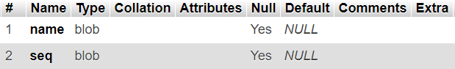

### Bảng tbscore

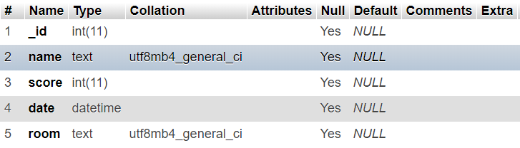

### Bảng tracnghiem

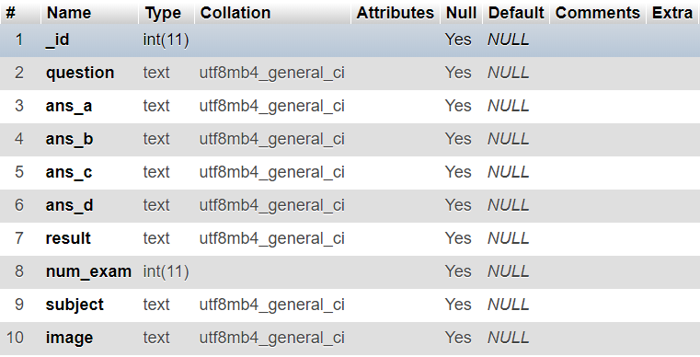

# CÔNG NGHỆ SỬ DỤNG

## Android Studio

Có nhiều công cụ để phát triển Android nhưng đến nay công cụ chính thức và mạnh mẽ nhất là Android Studio. Đây là IDE (Môi trường phát triển tích hợp) chính thức cho nền tảng Android, được phát triển bởi Google và được sử dụng để tạo phần lớn các ứng dụng mà bạn có thể sử dụng hàng ngày.

Chức năng của Android Studio là cung cấp giao diện để tạo các ứng dụng và xử lý phần lớn các công cụ quản lý file phức tạp đằng sau hậu trường. Ngôn ngữ lập trình được sử dụng ở đây là Java và được cài đặt riêng trên thiết bị của bạn. Android Studio rất đơn giản, bạn chỉ cần viết, chỉnh sửa và lưu các dự án của mình và các file trong dự án đó. Đồng thời, Android Studio sẽ cấp quyền truy cập vào Android SDK.

## DB Browser for sqlite

DB Browser cho SQLite (DB4S) là một công cụ mã nguồn mở, trực quan, chất lượng cao để tạo, thiết kế và chỉnh sửa các tệp cơ sở dữ liệu tương thích với SQLite.

DB4S dành cho người dùng và nhà phát triển muốn tạo, tìm kiếm và chỉnh sửa cơ sở dữ liệu. DB4S sử dụng giao diện giống như bảng tính quen thuộc và các lệnh SQL phức tạp không cần phải học.

## Java

Java là một Ngôn ngữ lập trình và là một Platform.

* Ngôn ngữ lập trình: Java là một ngôn ngữ lập trình có tính bảo mật cao, hướng đối tượng, bậc cao và mạnh mẽ.
* Platform: Bất cứ môi trường phần cứng hoặc phần mền nào mà trong đó một chương trình chạy, thì được biết đến như là một Platform.

## XML

XML là viết tắt của từ eXtensible Markup Language, hay còn gọi là ngôn ngữ đánh dấu mở rộng do W3C đề nghị với mục đích tạo ra các ngôn ngữ đánh dấu khác. Đây là một tập hợp con đơn giản có thể mô tả nhiều loại dữ liệu khác nhau nên rất hữu ích trong việc chia sẻ dữ liệu giữa các hệ thống.

# KẾT QUẢ ĐẠT ĐƯỢC VÀ HƯỚNG PHÁT TRIỂN

## Kết quả đạt được

Qua bài tập lớn lần này, nhóm chúng em đã nắm bắt được một số kinh nghiệm sau:

* Tự phân tích thiết kế được một ứng dụng Android hoàn chỉnh.
* Biết cách trình bày một bản báo cáo kĩ thuật.
* Trau dồi kĩ năng làm việc nhóm, kĩ năng tự học và tự tìm kiếm tài liệu.

Và dưới đây là các giao diện kết quả mà chúng em đã đạt được :

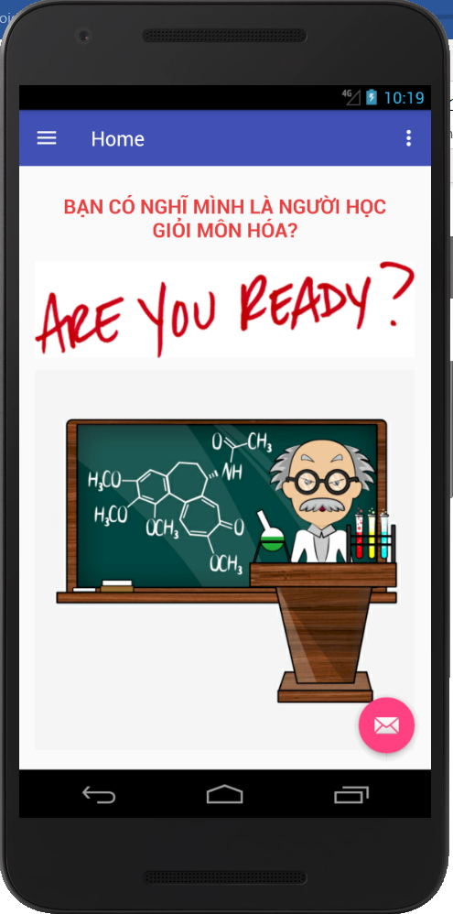

Hình 3. Giao diện trang chủ

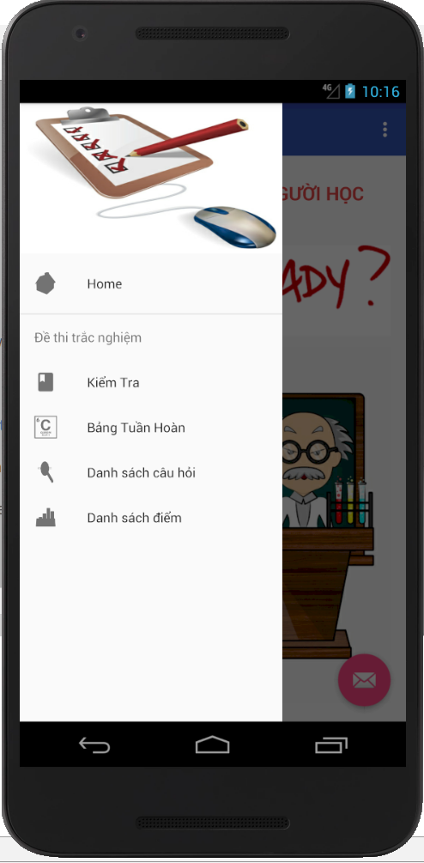

Hình 4. Giao diện menu

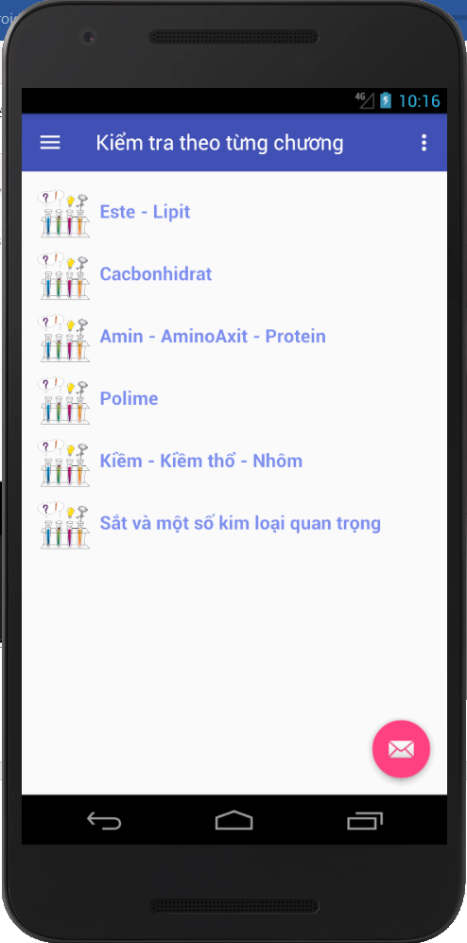

Hình 5. Giao diện các chuyên đề

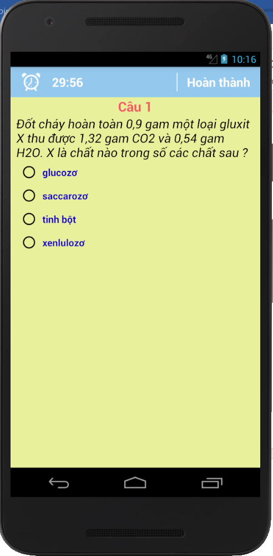

Hình 6. Giao diện kiểm tra

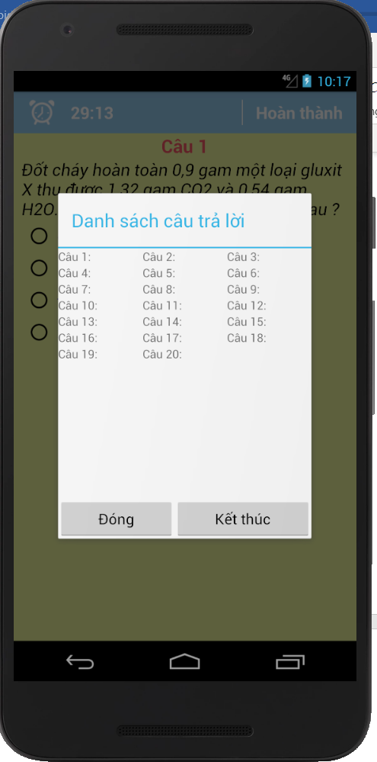

Hình 7. Giao diện hoàn thành kiểm tra

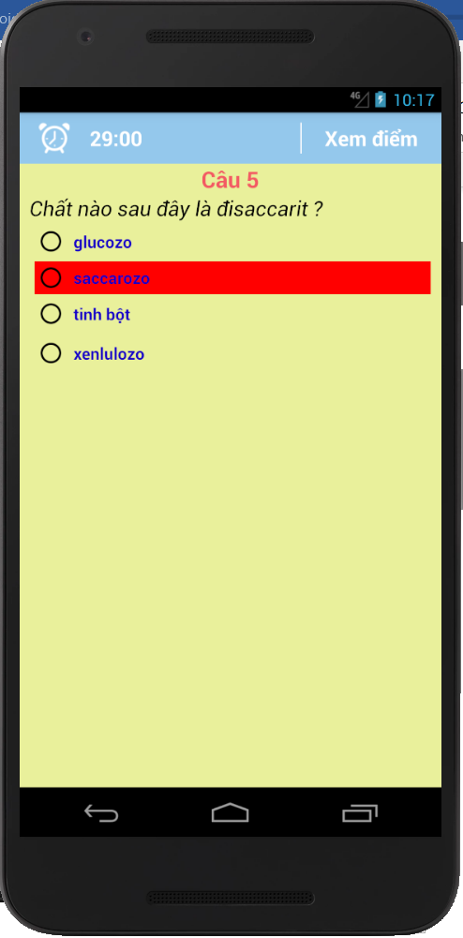

Hình 8. Giao diện xem đáp án sau khi hoàn thành

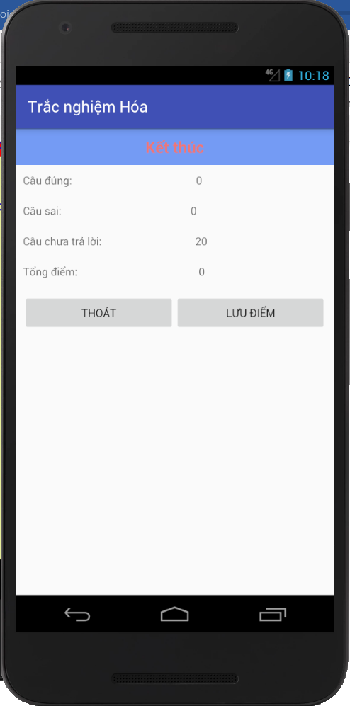

Hình 9. Giao diện xem kết quả

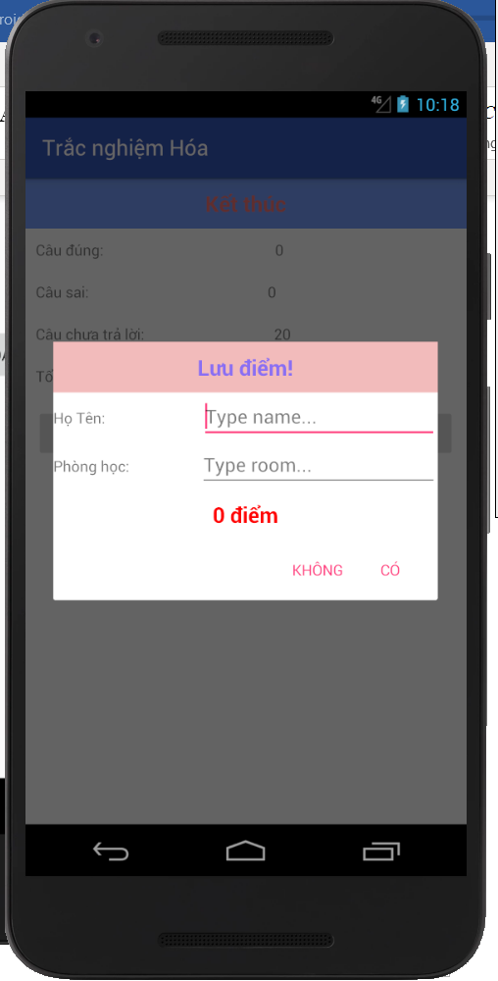

Hình 10. Giao diện lưu điểm

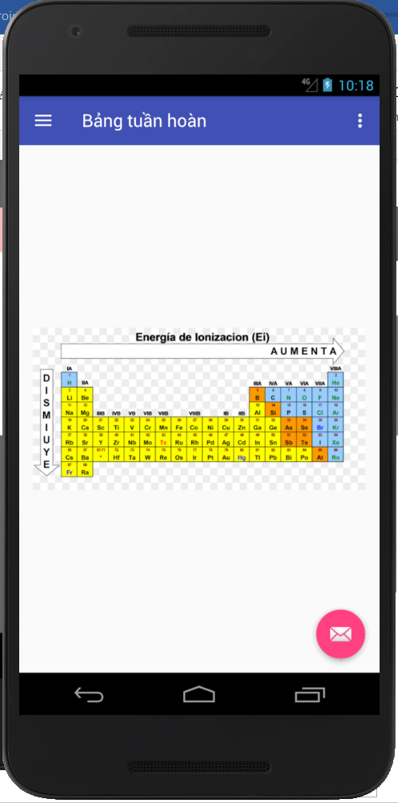

Hình 11. Giao diện bảng tuần hoàn

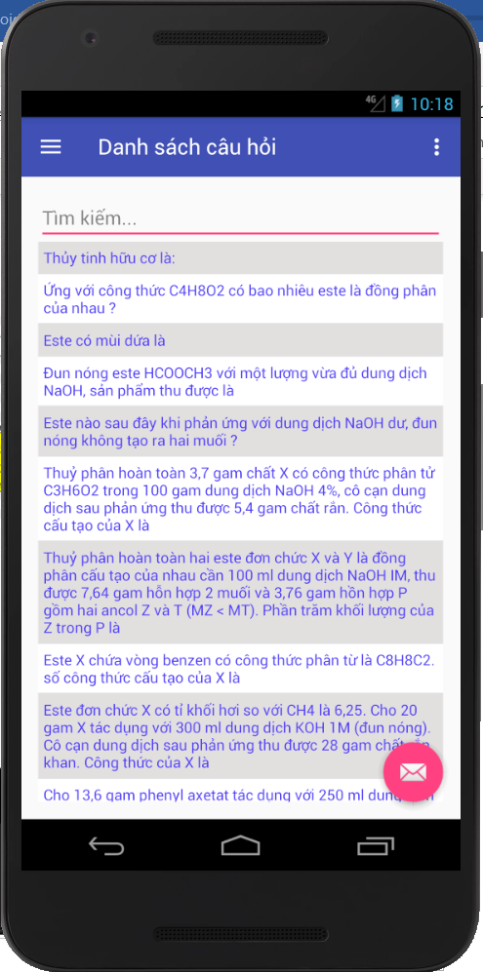

Hình 12. Giao diện danh sách câu hỏi

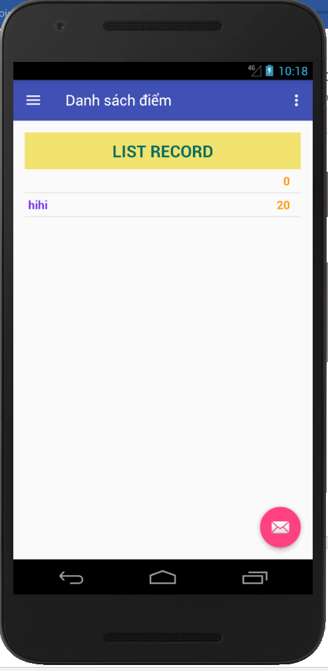

Hình 13. Giao diện danh sách điểm

## Hướng phát triển

Hệ thống này tuy còn đơn giản nên trong tương lai nhóm có những hướng phát triển cho hệ thống mới như sau:

* Nâng cấp cơ sở dữ liệu để số câu hỏi thêm đa dạng và cập nhật thường xuyên
* Thêm tính năng tra thông số khi nhập tên của một nguyên tố
* Thêm tính năng kết nối internet để nhiều người dùng có thể so tài với nhau qua điểm số, người nào điểm cao nhất mỗi tuần sẽ nhận được phần thưởng
* Thêm tính năng phản hồi từ phía người dùng để dễ dàng gỡ lỗi hơn

# KẾT LUẬN

Trên đây là toàn bộ bài phân tích và thiết kế Ứng dụng thi trắc nghiệm hóa học với mục đích giúp đỡ các bạn học sinh đang học lớp 12 nắm vững kiến thức. Qua một thời gian nghiên cứu và thực hiện, nhóm đã hoàn thành đề tài mặc dù vẫn còn nhiều thiếu sót, nhưng cũng từ những thiếu sót đó nhóm đã tích luỹ được một số kinh nghiệm, học cách xây dựng được một hệ thống hoàn chỉnh. chỉnh.Nhưng điều quan trọng hơn là qua bài tập lớn lần này chúng em đã học tập được nhiều kinh nghiệm để làm việc theo nhóm. Học hỏi được nhiều phương pháp tìm kiếm, tra cứu thông tin hữu

ích cho quá trình học tập. Chúng em đã tìm kiếm được nhiều thông tin bổ ích không những cho bài tập lớn của mình mà còn nhiều thông tin bổ ích khác liên quan đến ngành học của mình thông qua các kênh thông tin khác nhau.Tuy nhiên, chúng em vẫn chưa có kinh nghiệm, mặt khác kiến thức còn hạn chế nên không thể tránh khỏi nhưng sai sót, khiếm khuyết trong quá trình làm bài tập, rất mong thầy và các bạn góp ý để chúng em chỉnh sửa và hoàn thiện bài cũng như hiểu biết của bản thân về môn học hơn nữa!

Nhóm chúng em xin cảm ơn thầy Nguyễn Hồng Quang đã tận tình hướng dẫn để nhóm hoàn thành bài tập lớn lần này!

# TÀI LIỆU THAM KHẢO

<https://developer.android.com/guide/practices/compatibility>

Android Programming Tutorials 4.1